Tarea nodos

Alumno: Matias Pennino

Modulo: DWEC

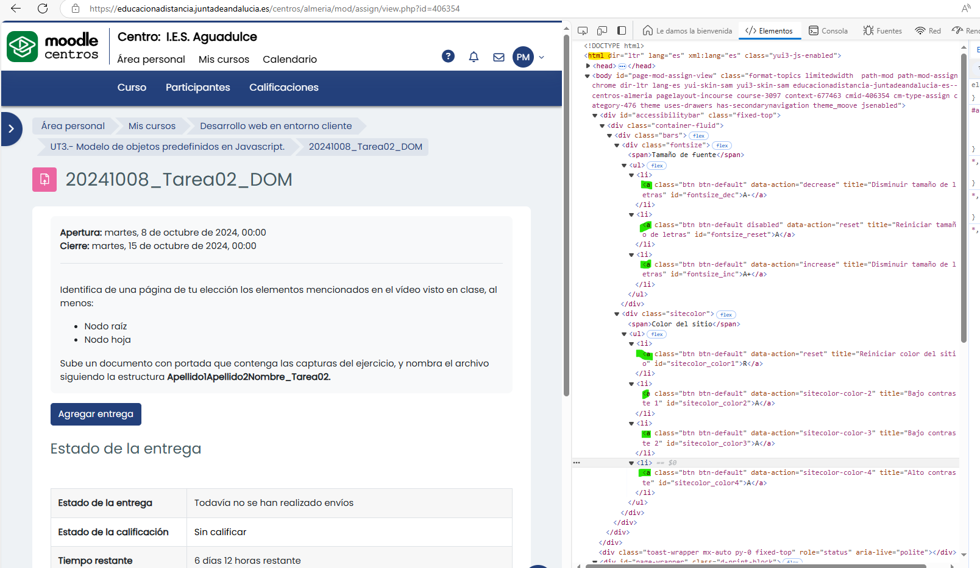
En la captura podemos ver resaltado en amarillo el nodo raiz, y en verde los nodos hoja

